Belgique-België
P.P. – P.B.
8660 De Panne
BC31057
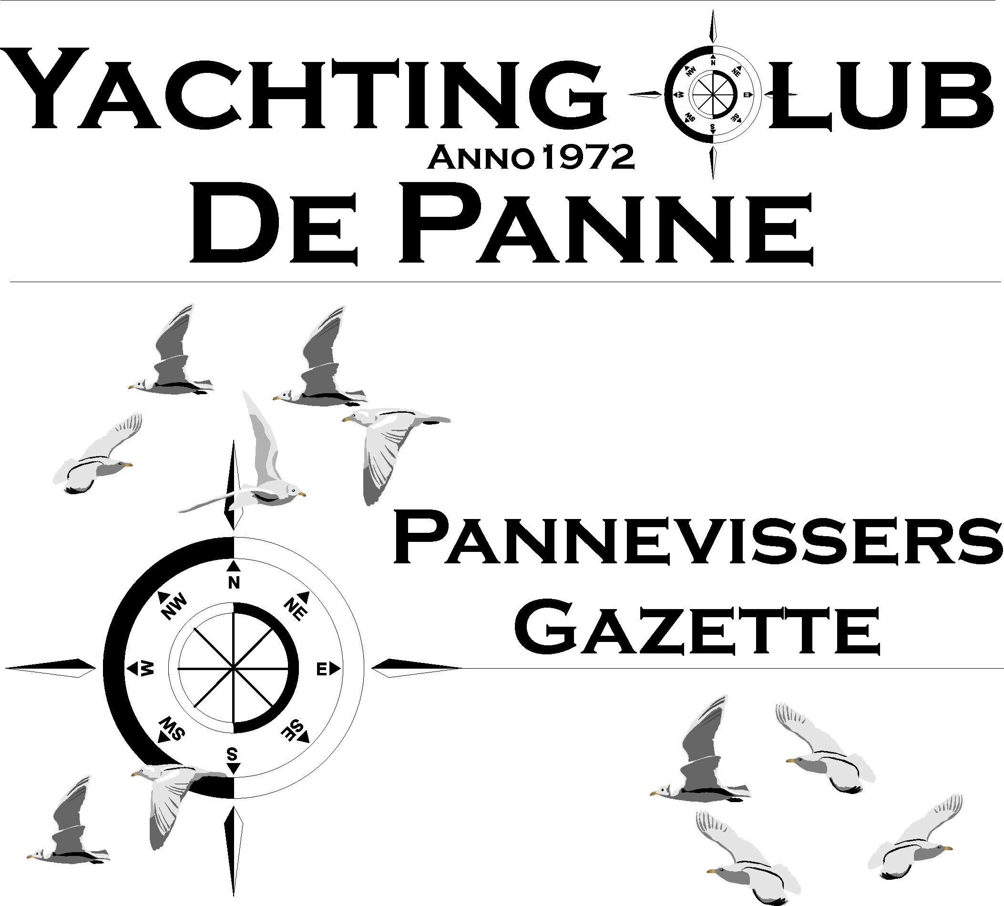
REKENINGNUMMER : 280-0497972-11.

WEBSITE : WWW.YC-DEPANNE.BE

DERDE EDITIE EDITIE 2010

VOORWOORDJE

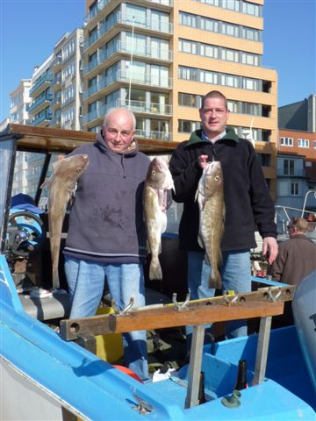
Beste clubvrienden,

Ik denk dat we fier mogen achteromkijken wat we dit jaar al realiseerden.

Reeds drie wedstrijden voor het clubkampioenschap hebben we achter de rug met iedere keer behoorlijk wat mooie vangsten en een goeie opkomst. Voor die mooie vangst denk ik vooral aan de wedstrijd van 17 april waar heel wat mooie gullen werden gevangen.

De makreelwedstrijd leverde niet echt veel makreel op maar de barbecue nadien maakte heel veel goed. Verder in het boekje vind je heel wat foto’s die ons doen beseffen dat de zomer van veel te korte duur was.

De vrije wedstrijd werd een week verschoven door het slechte weer maar gelukkig was het de week erop wel bingo met veel zon en tamelijk rustig. Die dag was er wel één minpuntje : Maurice Huyghe werd overvaren door een zeilbocht maar gelukkig bleef het bij lichte verwondigen van de opvarenden en een scheur in de achterkant van de boot.

Nog twee wedstrijden resten er nog voor dit jaar :

- 16 oktober
- 6 november
En natuurlijk niet te vergeten, onze jaarlijkse souper : 18 december

Om af te sluiten : de trakties van januari tot eind september of de eerste drie kwartalen van het jaar werden uitgerekend en niet te vergeten de wedstrijdbonnen van vorige wedstrijd(en) op volgende bladzijde.

Groeten,

Hans
UITNODIGING VIERDE VISWEDSTRIJD VOOR HET CLUBKAMPIOENSCHAP OP
16 oktober 2010

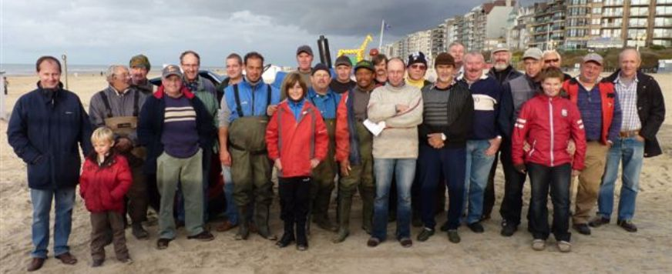

16 oktober 9 U – 15 U : 3e viswedstrijd clubkampioenschap YCDP vzw

Zoals reeds op de e-mail werd aangekondigd wordt deze wedstrijd verplaatst naar 16 oktober daar wij het weekend ervoor niet op de rampe kunnen wegens het wereldkampioenschap zeilwagenrijden. Hopelijk kunnen we rekenen op mooi weer zodat we heel wat deelnemers kunnen verwelkomen. Zoals je in het klassement kunt zien deden reeds 24 verschillende booteigenaars aan onze wedstrijden mee, graag zou ik ze allen eens op één enkele wedstrijd samen hebben. Aan de vis zal het zeker niet liggen want vanaf nu tot eind november trekt heel wat wintervis door onze kustwateren. Maak je zeker nog eens vrij om op een gezellige manier en met een gezonde competitiegeest, te genieten van een dagje zeehengelen. Het is zeker de moeite waard. Iedereen dus meer dan welkom. Hieronder nog eens alle nodige info.

Aankondiging : viswedstrijd voor het clubkampioenschap komende zaterdag 16 oktober

- inschrijvingen vanaf 8 u aan de rampe bij Serge Timmerman
- wedstrijd : 9 u tot 15 u
- !!! we zitten terug in één van de visrijkste periodes van het jaar dus voldoende aas voorzien !!!
- prijsafroeping : direkt na de weging
- minimuum vismaten in bijlage (sedert juni 2008 nog niet veranderd)
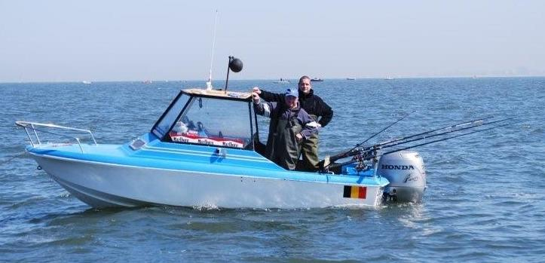
- voor wie niet mee kan vissen of wil komen supporteren : de bar is open vanaf 14 u
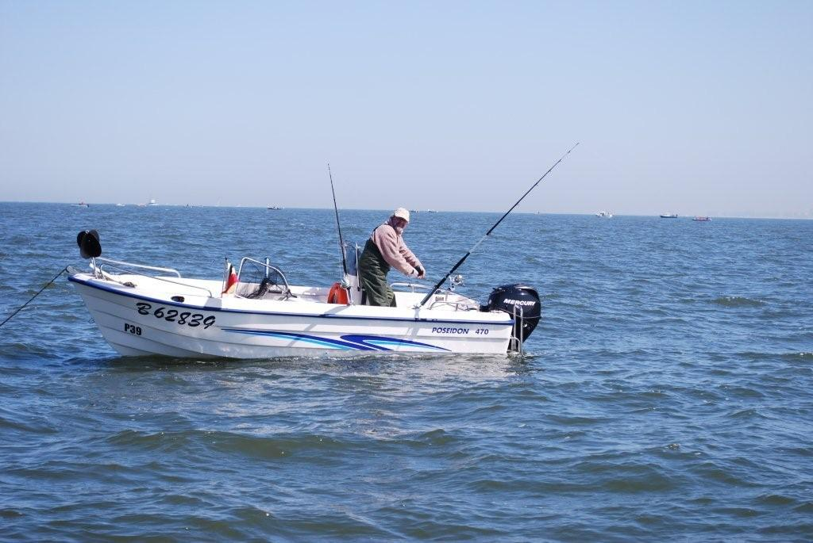
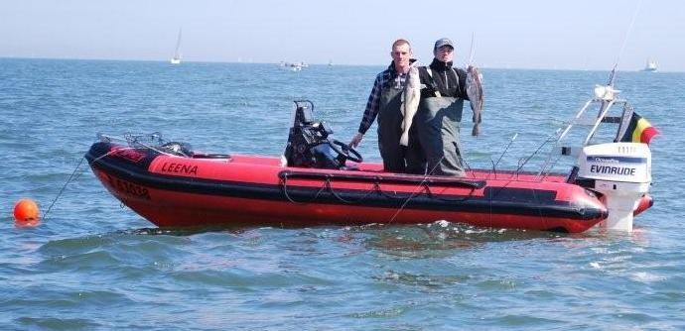
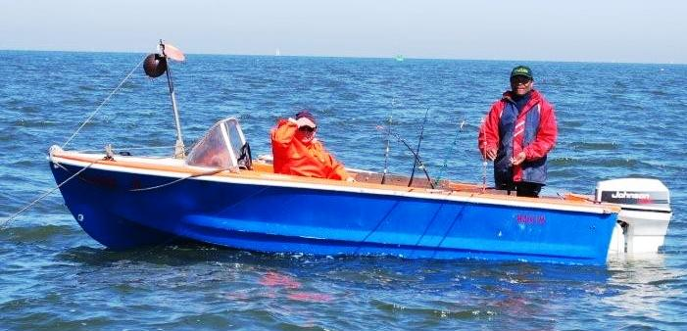
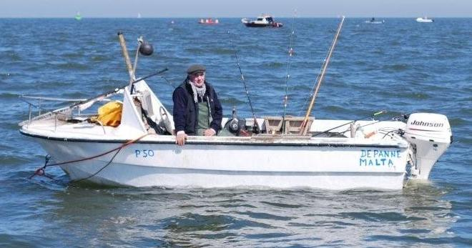
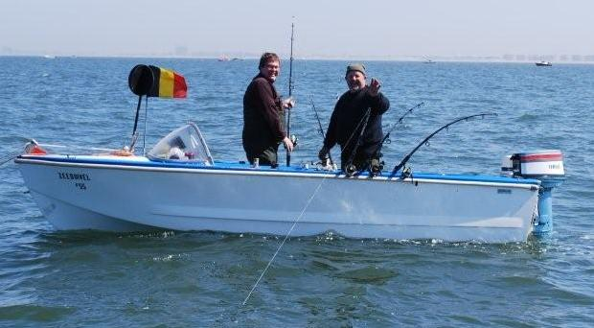
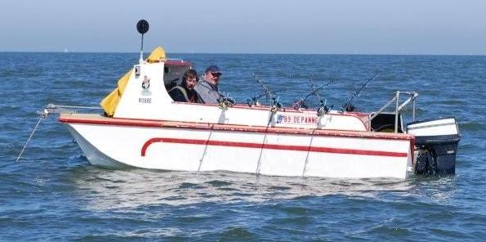
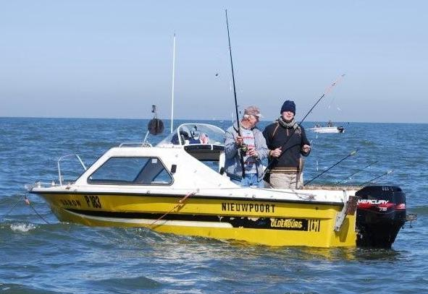
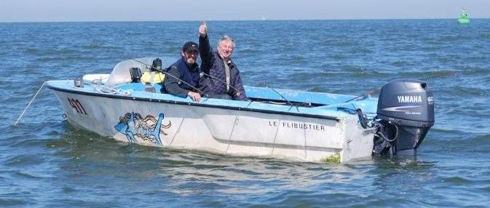
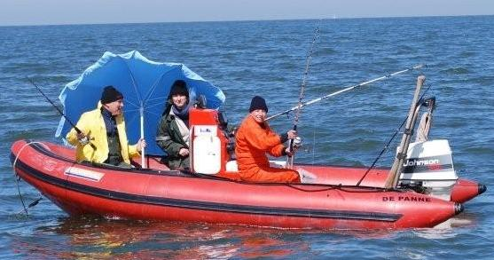

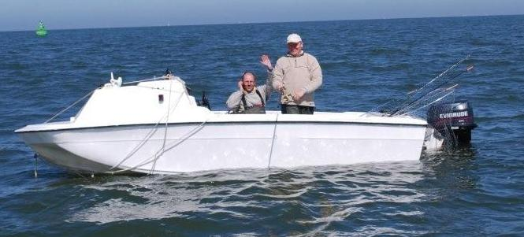
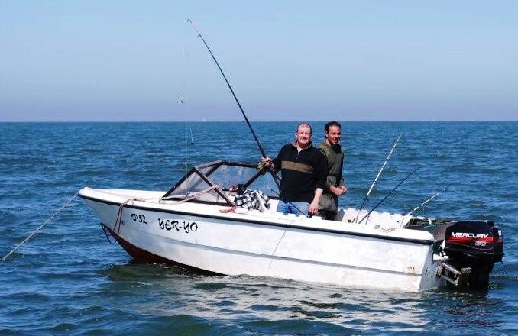
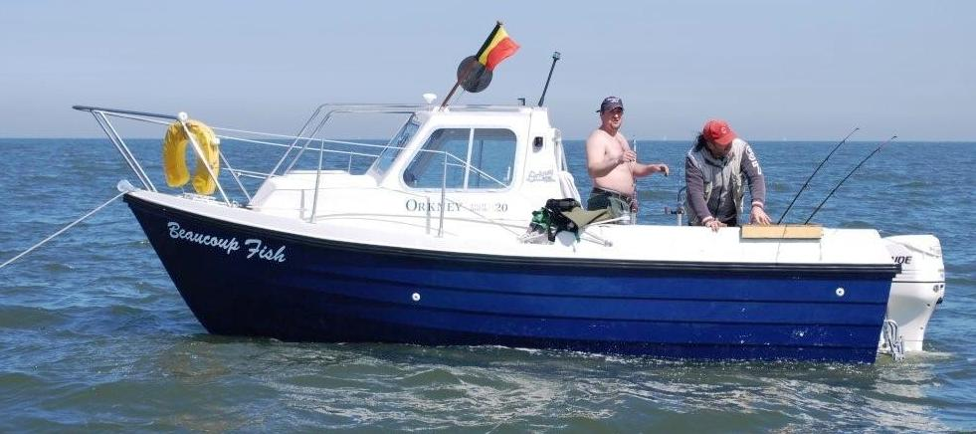
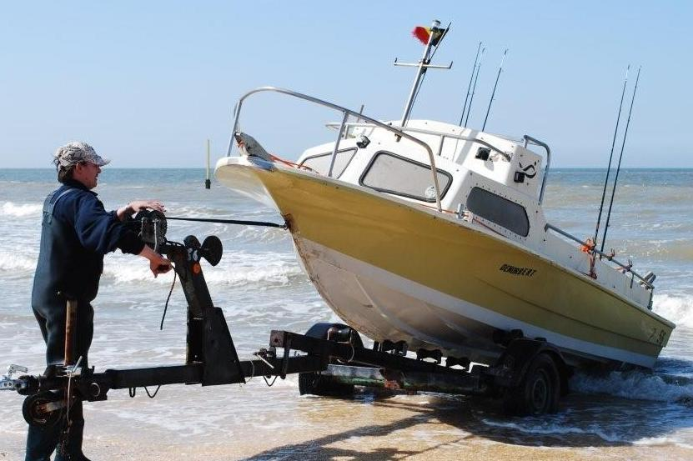

Verslag bestuursvergadering YCDP vzw van 01/07/2010

- aanwezig : Theo, Johan, Etienne, Serge, Hans
- verontschuldigd : Geert, Jan, Camiel
- afwezig : Roger

- Algemene punten :
  - Wedstrijdbonnen in ’t boekje meegeven
  - Overgebleven lidkaarten in ’t boekje meegeven
  - Één lid betaalde zijn lidgeld nog niet : CDC
  - Poort niet alleen toetrekken maar ook sluiten met sleutel
  - Ook vragen om stylo’s te laten liggen
  - Bellen naar gemeente voor meteostation
g. Traktor afspoelen voor die wordt binnengezet. Indien dit niet wordt gedaan, zullen de betrokkenen beboet worden en vanaf volgend jaar uit de club worden gezet. Men is gewaarschuwd en zegge het voort.
  - ASAP naar gemeente materiaal aanvragen voor de 17de juli
  - Aankopen van enkele handdoeken/vaatdoeken/emmers/afwasteeltjes
  - Aanpassen ledenlijst : nog vier leden hebben betaald

- Voorbereidingen voor makreelwedstrijd van 17/7
  - materiaal gemeente = ok
  - drank : e-mail naar Camiel doorgestuurd vr vaten/tapinstallatie/10 reservebakken/gas ???/bbq-stel
  - cava plus chips = Geert
  - plastiek bekers/kartonnen borden/bestek/servietten/ = Hans
  - vlees = Etienne ; afspreken met Hans om naar slachthuis te gaan
  - groenten = Etienne krans van groenten en koude aardappel in vinaigrette
  - houtskool : Camiel
  - bbq-gerief = Etienne
  - extra materiaal : vaatdoeken/handdoeken/2 teeltjes/emmers
  - inschrijvingen vanaf 9u30 = Serge
  - vrijdagavond of zaterdagmorgen 8 u = tenten opslaan met hele bestuur
  - Marian Deceuninck staat hele dag aan Kassa (aanvang na de middag)
  - Makreels = voorlopig niets
  - Taken :
    - Geert : makreels
    - Bbq : Etienne en Geert
    - Bediening drank plus voorbereiden dekken groententafel vr bbq = Katy/Natascha en Dave (graag één persoon vanaf de middag)
    - Weging : Roger en Serge
    - Puntentelling plus prijsuitreiking = Hans
    - Iedereen van bestuur vanaf 18u30 zoveel mogelijk helpen met bediening bbq plus drank

Einde : afbreken van de tenten
Algemeen klassement kamioenschap YCP 2010
 |  |  | Wedstrijd 02 oktober |  |  |  |  | Wedstrijd 16 oktober |  |  |  |  | TOTAAL
PL | bootnr | Naam | vissen | kilo | punten | o-vis | totaal | vissen | kilo | punten | o-vis | totaal | kampioenschap | stand
1 | 32 | Annys P. | 101 | 30,700 | 4080 | 0 | 1000 | 0 | 0 | 0 | 0 | 0 | 2897 | 1
2 | 90 | Devreker F. | 96 | 22,700 | 3230 | 0 | 917 | 0 | 0 | 0 | 0 | 0 | 2529 | 2
3 | 7 | Lowagie H | 93 | 20,370 | 2967 | 0 | 842 | 0 | 0 | 0 | 0 | 0 | 1551 | 6
4 | 69 | Dedrie JP | 85 | 17,710 | 2621 | 0 | 744 |  |  |  |  |  | 744 | 15
5 | 6 | Charlemagne T | 69 | 17,760 | 2466 | 0 | 700 | 0 | 0 | 0 | 0 | 0 | 1862 | 4
6 | 83 | Cremery G. | 79 | 16,720 | 2462 | 0 | 699 | 0 | 0 | 0 | 0 | 0 | 1719 | 5
7 | 14 | Dekien J. | 62 | 16,160 | 2236 | 0 | 635 | 0 | 0 | 0 | 0 | 0 | 2170 | 3
8 | 20 | Vanhaelewijn Y | 49 | 14,080 | 1898 | 0 | 539 | 0 | 0 | 0 | 0 | 0 | 629 | 18
9 | 40 | Verschueren J. | 48 | 10,380 | 1518 | 0 | 431 | 0 | 0 | 0 | 0 | 0 | 1426 | 7
10 | 70 | Kaeyaerts | 38 | 9,810 | 1361 | 0 | 386 | 0 | 0 | 0 | 0 | 0 | 652 | 17
11 | 89 | Debergh Freddy | 36 | 7,020 | 1062 | 0 | 302 | 0 | 0 | 0 | 0 | 0 | 1139 | 10
 | 55 | Huyghe | 0 | 0,000 | 0 | 0 | 0 | 0 | 0 | 0 | 0 | 0 | 628 | 19
 | 13 | Samyn JP | 0 | 0,000 | 0 | 0 | 0 | 0 | 0 | 0 | 0 | 0 | 257 | 23
 | 61 | Janssen D. | 0 | 0,000 | 0 | 0 | 0 | 0 | 0 | 0 | 0 | 0 | 1412 | 8
 | 74 | Vanhee M | 0 | 0,000 | 0 | 0 | 0 | 0 | 0 | 0 | 0 | 0 | 1386 | 9
 | 42 | Luyssens F. | 0 | 0,000 | 0 | 0 | 0 | 0 | 0 | 0 | 0 | 0 | 1103 | 11
 | 18 | Ingouf C. | 0 | 0,000 | 0 | 0 | 0 | 0 | 0 | 0 | 0 | 0 | 1081 | 12
 | 50 | Bourgois W. | 0 | 0,000 | 0 | 0 | 0 | 0 | 0 | 0 | 0 | 0 | 1000 | 13
 | 12 | Pas R. | 0 | 0,000 | 0 | 0 | 0 | 0 | 0 | 0 | 0 | 0 | 974 | 14
 | 65 | Vanhoutte F | 0 | 0,000 | 0 | 0 | 0 | 0 | 0 | 0 | 0 | 0 | 653 | 16
 | 11 | Regheere lieven | 0 | 0,000 | 0 | 0 | 0 | 0 | 0 | 0 | 0 | 0 | 454 | 20
 | 44 | Daems P | 0 | 0,000 | 0 | 0 | 0 | 0 | 0 | 0 | 0 | 0 | 316 | 21
 | 39 | Cordier JP | 0 | 0,000 | 0 | 0 | 0 | 0 | 0 | 0 | 0 | 0 | 266 | 22
 | 56 | Vandebussche | 0 | 0,000 | 0 | 0 | 0 | 0 | 0 | 0 | 0 | 0 | 52 | 24
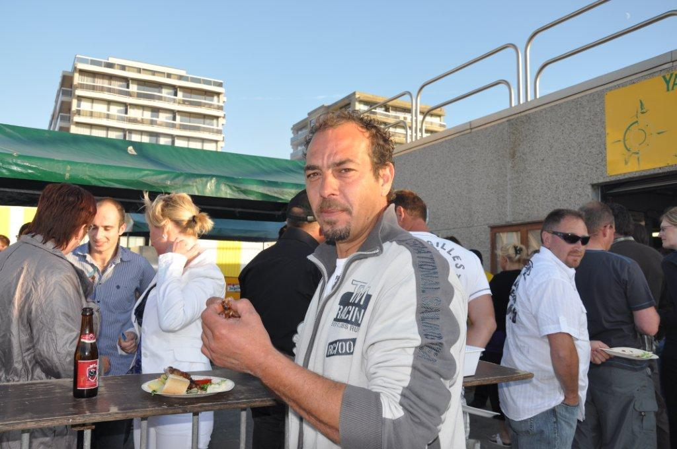

Dranktent op de esplanade tijdens de openingsdag van het wereldkampioenschap zeilwagenrijden in België – De Panne

We kregen op vraag van ons bestuur de toelating om tijdens de openingsdag van het wereldkampioenschap zeilwagenrijden (09/10) een dranktent op te slaan en te openen op de espalanade om zo alle organisatoren, piloten van de zeilwagens en hun meegereisde familie tijdens de technische inspectie over de middag van wat eten en drank te voorzien. In totaal gingen 250 worsten, 70 pladijzen, veel pintjes en heel wat frisdrank over de toog.
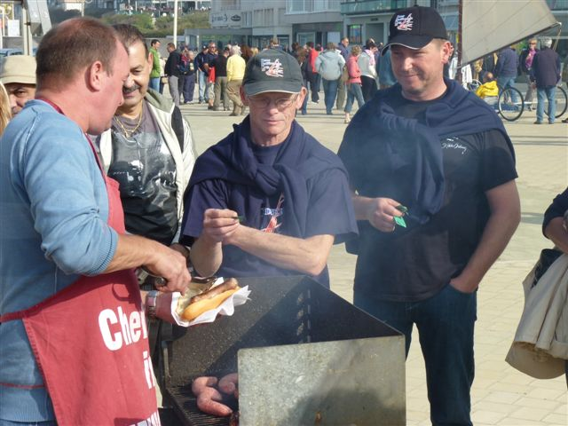
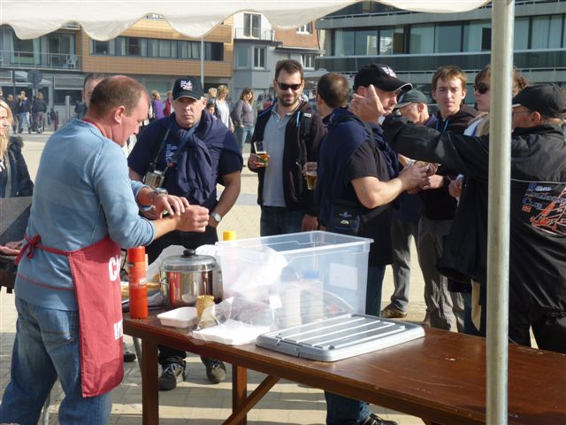
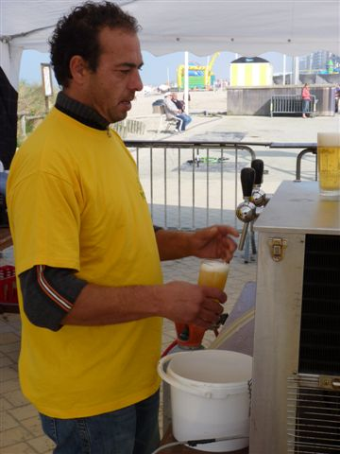
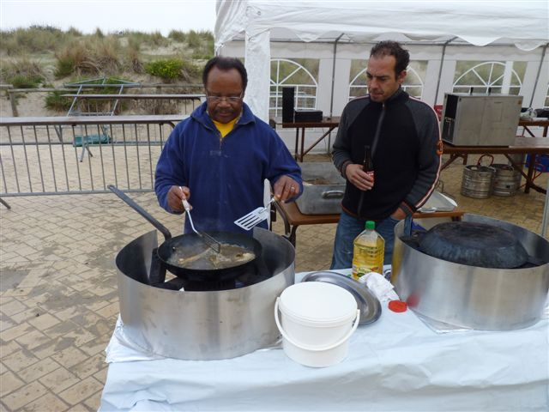
Ik wil iedereen bedanken die meehielp op deze zonovergoten dag. Dit geldt natuurlijk ook voor iedereen van de club die ons een bezoekje bracht.
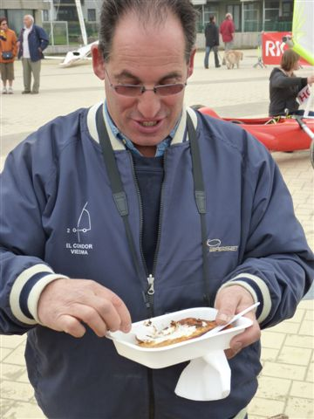
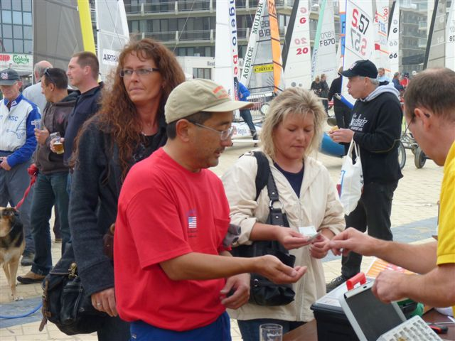
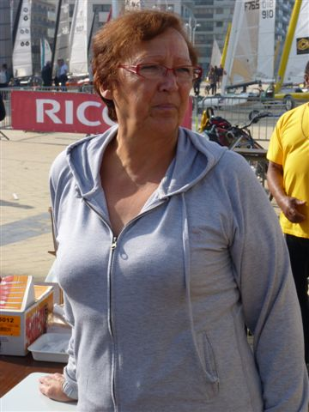
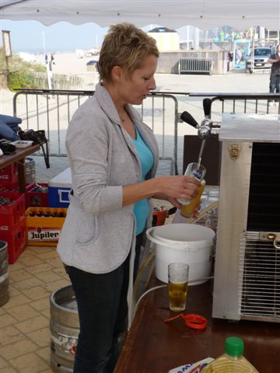
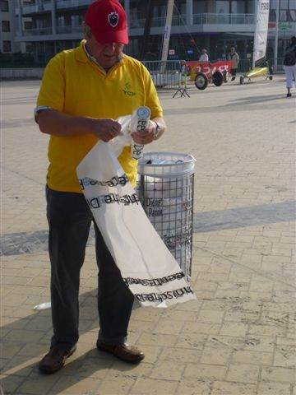
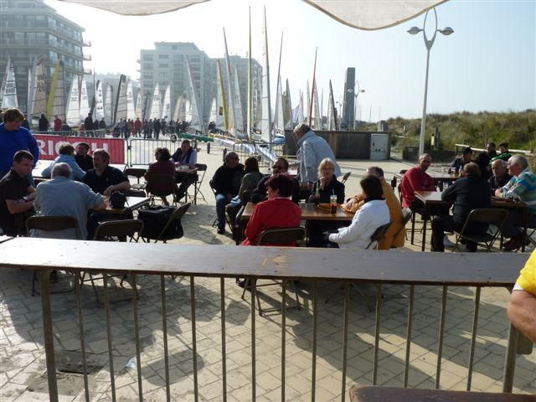
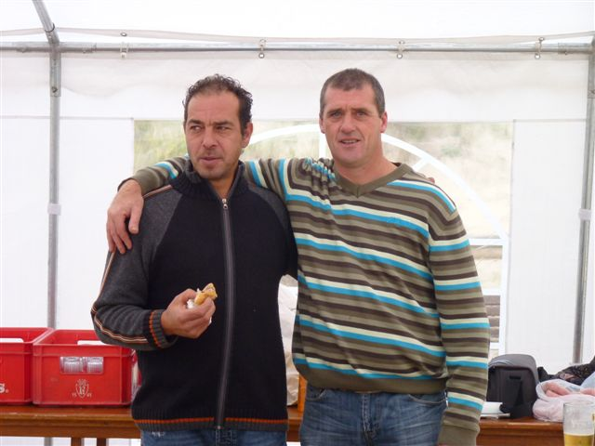
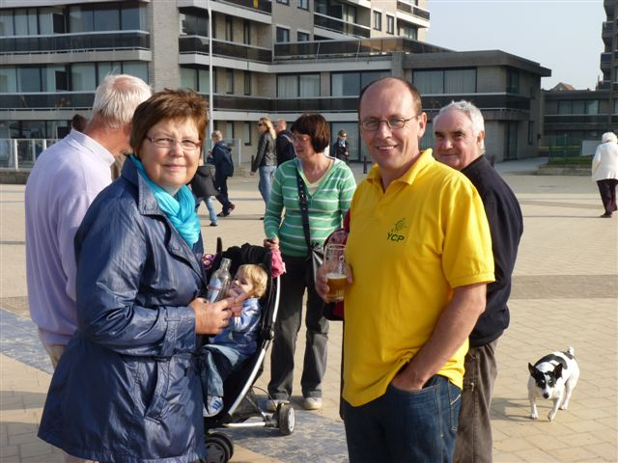

Foto’s makreelwedstrijd van 17/07

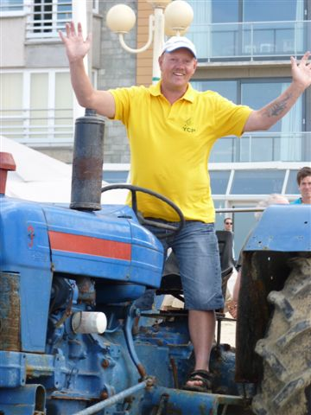
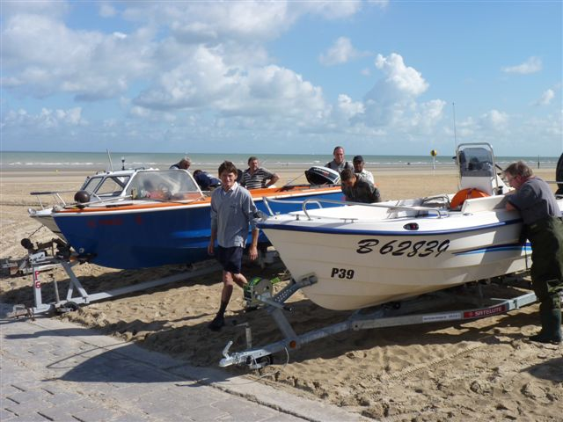

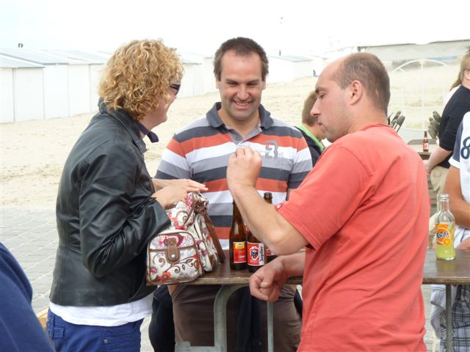
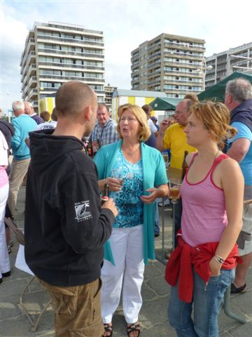

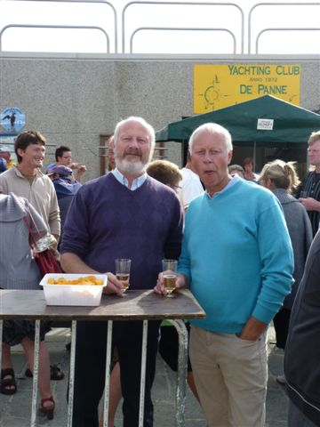

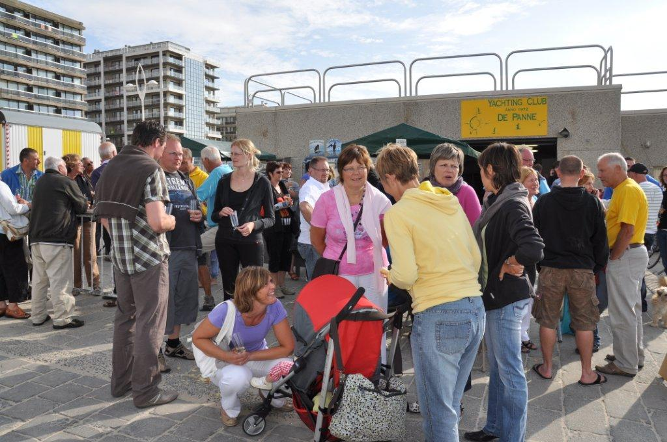
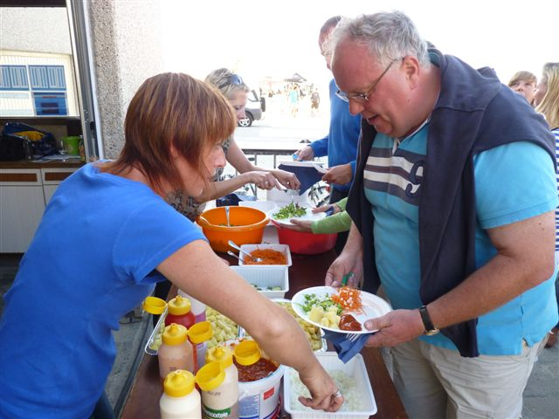
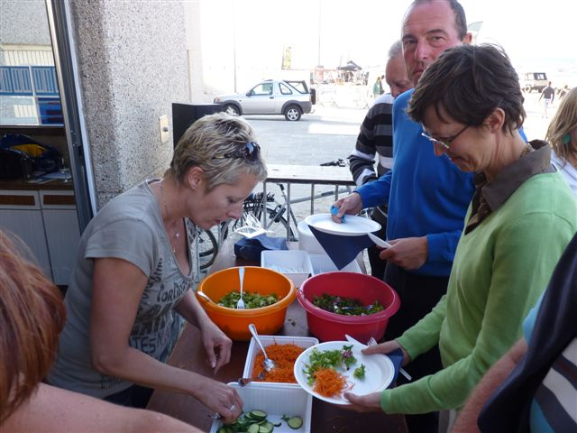

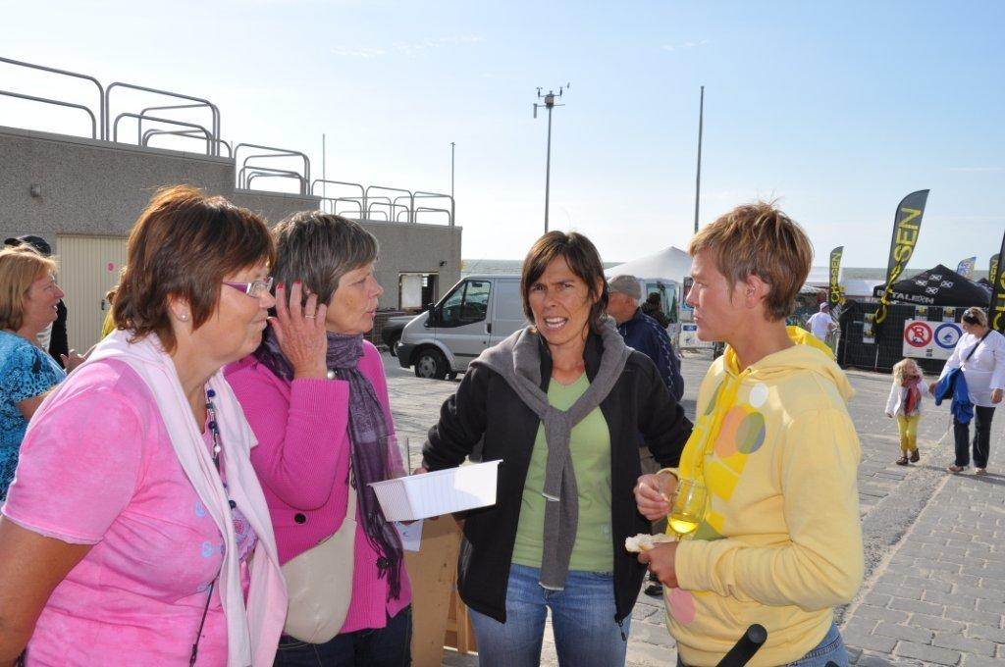
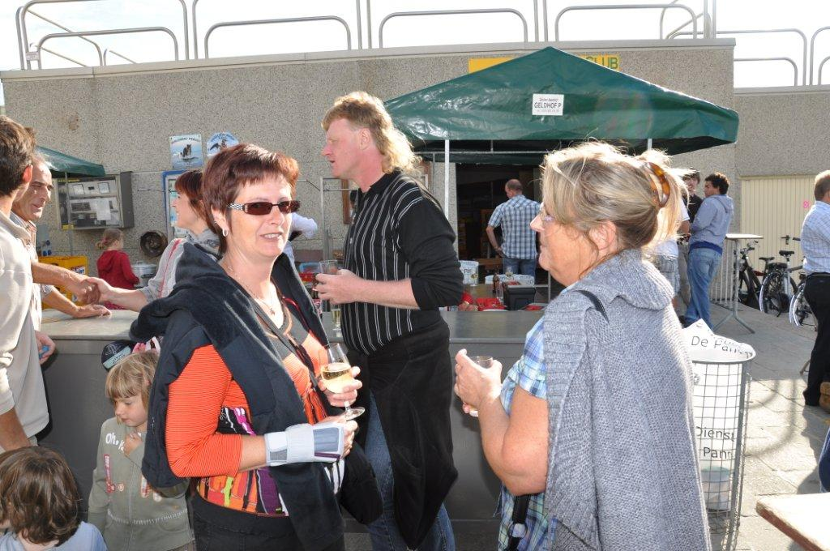

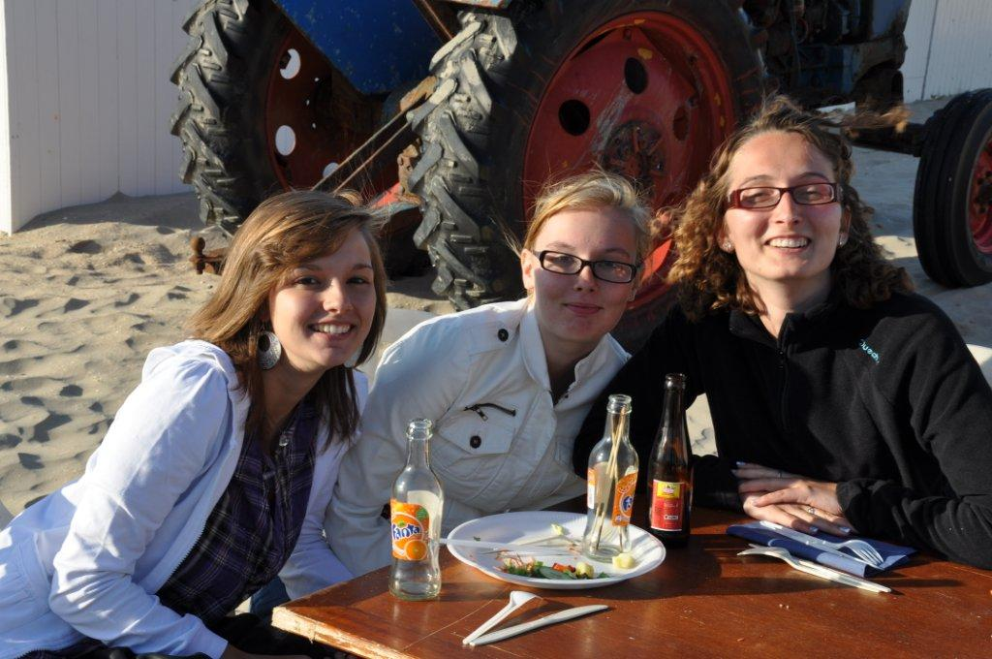
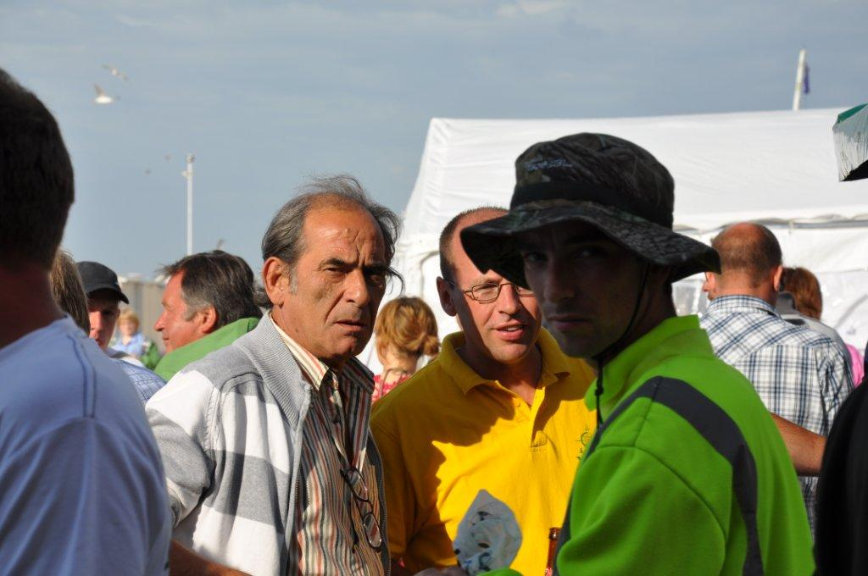

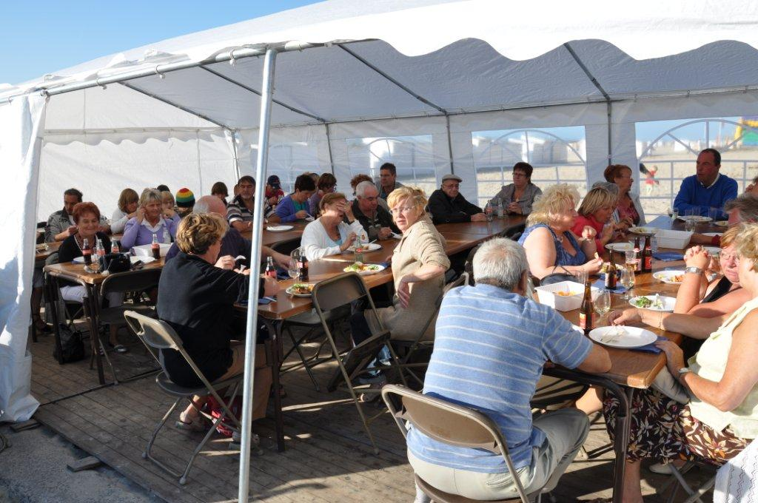

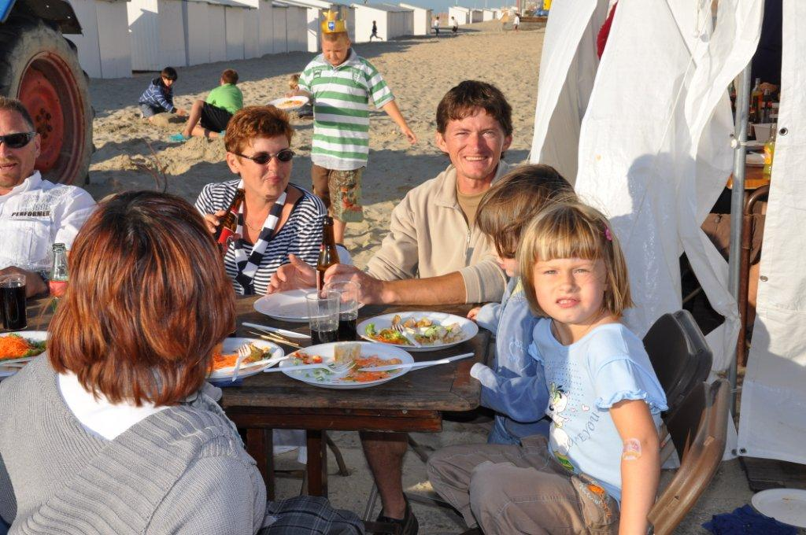
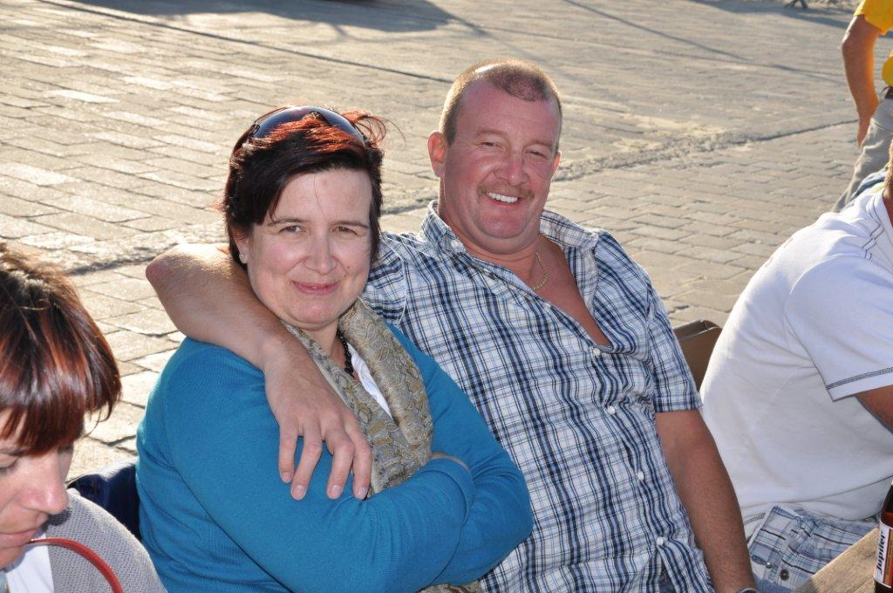

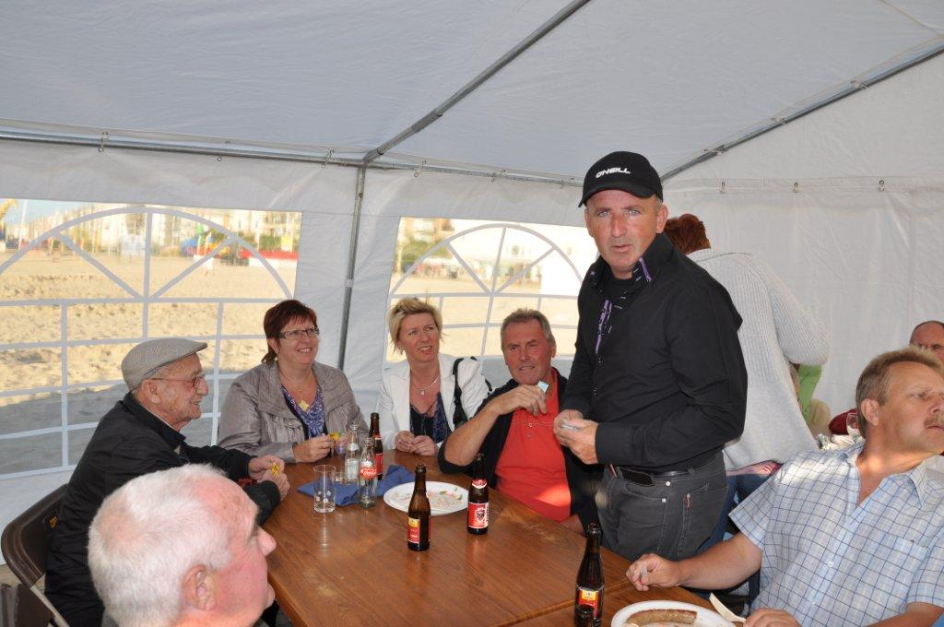
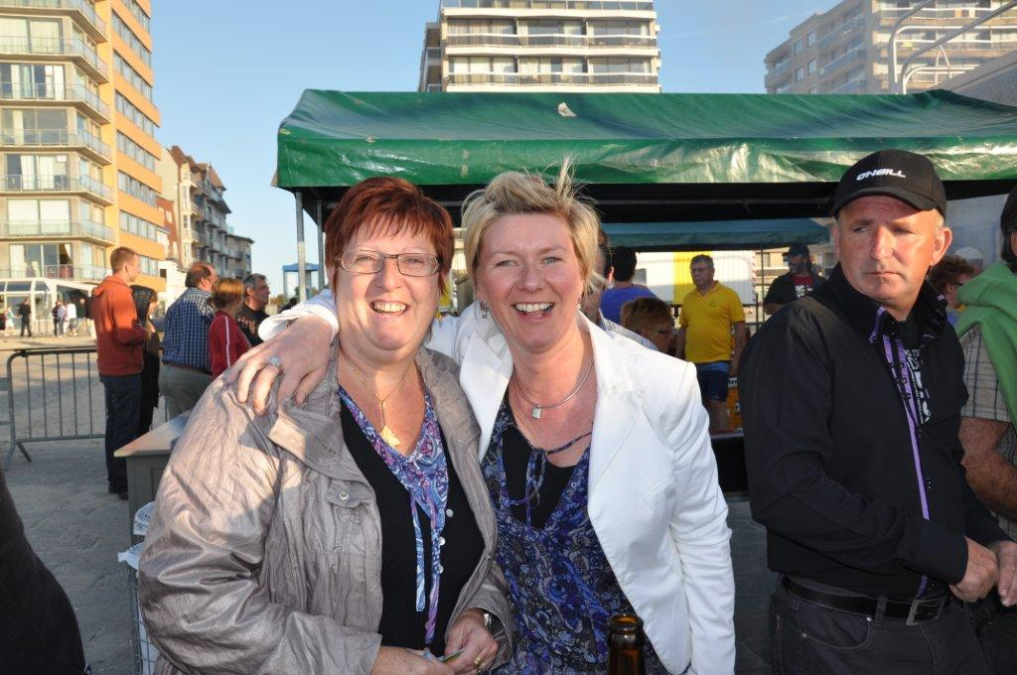

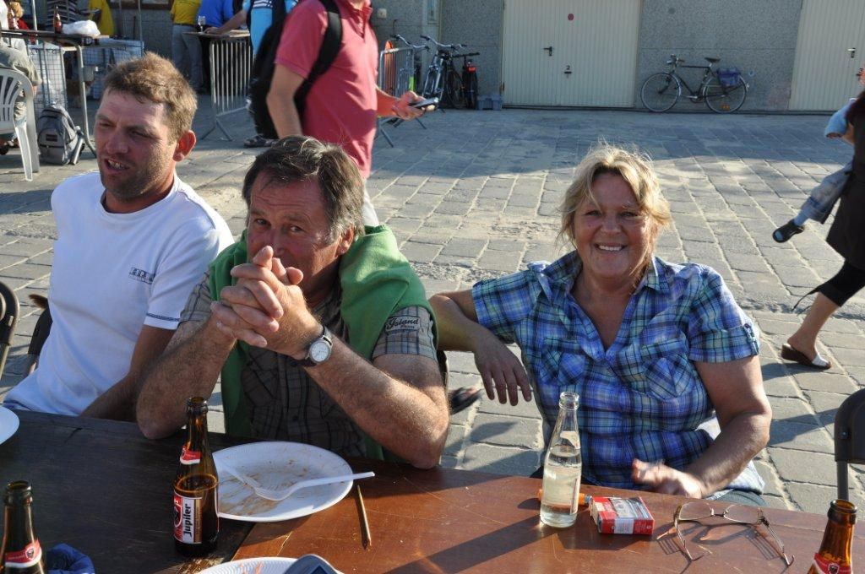

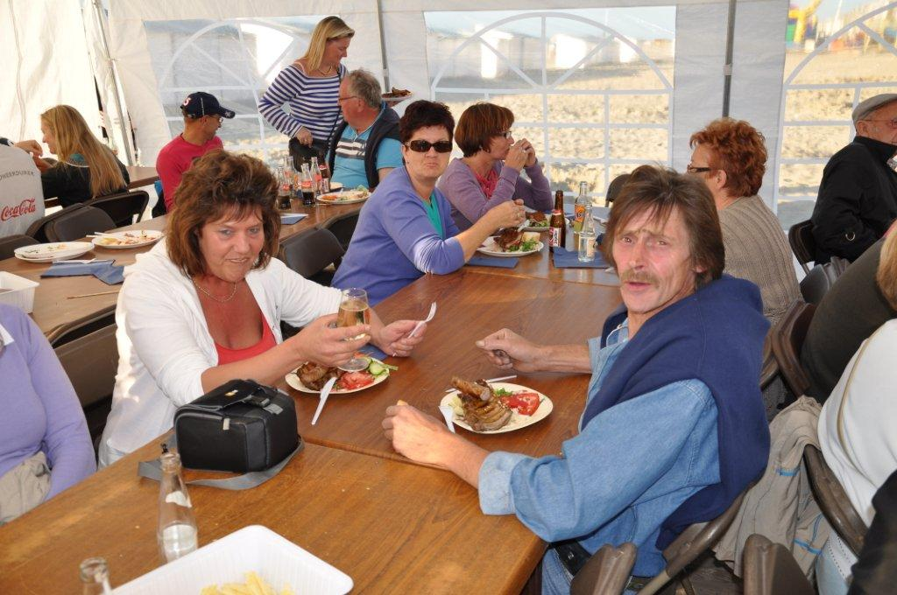

YACHTING CLUB PANNEVISSERS, VZW |  |  |  | van 01/01/2010 |  |  | tot 7/09/2010
 | tractielijst totaal 2010
 |  |  |  |  |  |  | totaal
NR | NAAM | 2009 | 2010/1 | 2010/2 | 2010/3 | 2010/4 | TE BETALEN
1 | JANSSENS GEERT | 0 | 1 | 5 | 1 |  | 28
2 | VIEREN MARK | 0 | 2 | 5 | 2 |  | 36
3 | DESIERE JAN | 0 | 0 | 0 | 0 |  | 0
5 | NOWE JACQUI | 0 | 0 | 0 | 0 |  | 0
6 | CHARLEMAGNE THEO | 0 | 0 | 2 | 0 |  | 8
7 | LOWAGIE HANS | 0 | 1 | 5 | 6 |  | 48
8 | vanderbrigghe Camiel | 0 | 0 | 0 | 0 |  | 0
9 | Sobbry Johan | 0 | 0 | 0 | 0 |  | 0
10 | VERDEYEN MARCEL | 0 |  | 2 | 10 |  | 48
11 | Regheere Lieven | 0 | 0 | 1 | 3 |  | 16
12 | Pas Roeland | 0 | 0 |  |  |  | 0
13 | SAMIJN JEAN-PIERRE | 0 | 0 | 2 | 1 |  | 12
14 | DEKIEN-CALCOEN | 0 | 0 | 1 | 4 |  | 20
15 | Engelbrecht |  | 0 | 0 | 1 |  | 4
17 | DECLERCK FRANK | 0 | 0 | 1 | 0 |  | 4
18 | INGOUF CHRISTIAN | 0 | 0 | 2 | 2 |  | 16
19 | Beernaert | 0 | 0 | 0 | 0 |  | 0
20 | Vanhaelewijn Yves | 0 | 1 | 5 | 8 |  | 56
21 | DESIERE LUC | 0 | 0 | 4 | 0 |  | 16
23 | Deckers Kevin | 0 | 4 | 4 | 3 |  | 44
26 | lagrange roger |  | 1 | 1 | 2 |  | 16
 |  |  |  |  |  |  | 0
 |  |  |  |  |  |  | 0
30 | Storms/Delaere | 0 | 1 | 3 | 3 |  | 28
31 | DECLUNDER CHRISTIAN | 0 | 1 | 4 | 1 |  | 24
32 | ANNIJS PASCAL | 0 | 5 | 5 | 7 |  | 68
33 | Klaas Lieven | 0 | 0 | 0 | 1 |  | 4
35 | LUST MARNIX | 0 |  | 19 | 16 |  | 140
38 | Windels Kristof |  | 0 | 0 | 0 |  | 0
39 | Cordier Jean Philippe |  | 1 | 2 | 4 |  | 28
40 | VERSCHEUREN JAN | 0 | 0 | 0 | 2 |  | 8
41 | Vanhaelewijn Roland | 0 |  | 0 | 0 |  | 0
42 | Luyssen Francis | 0 | 2 | 4 | 2 |  | 32
44 | Daems Pascal |  | 0 | 1 | 2 |  | 12
45 | DORNE GINO | 0 | 0 | 4 | 1 |  | 20
46 | Pyliser Eddy |  |  | 6 | 1 |  | 28
47 | Verschoore F |  | 0 | 2 | 0 |  | 8
48 | Debosschere Jos | 0 | 0 | 1 | 1 |  | 8
49 | Mollin | 0 | 0 | 2 | 1 |  | 12
50 | BOURGEOIS WILLY | 0 | 0 | 14 | 5 |  | 76
51 | Delva Steve | 0 | 0 | 0 | 0 |  | 0
52 | Cremmery Koen |  | 0 | 0 | 1 |  | 4
53 | Geerardyn | 0 | 0 | 3 | 1 |  | 16
54 | LOWAGIE PETER | 0 | 0 | 0 | 4 |  | 16
55 | Huyghe Maurice | 0 | 0 | 0 | 0 |  | 0
56 | Vandenbussche Andy |  | 1 | 3 | 2 |  | 24
57 | Vanmassenhove Ewout |  | 0 | 0 | 0 |  | 0
59 | Delsael Kevin | 0 | 0 | 0 | 0 |  | 0
61 | JANSEN DIRK | 0 | 3 | 0 | 0 |  | 12
62 | DEBRUYNE POL | 16 | 0 | 3 | 0 |  | 12
64 | OLBRECVHTS EDUARD | 0 | 0 | 0 | 4 |  | 16
65 | Vanhoutte Frederik | 0 | 0 | 1 | 4 |  | 20
66 | Selleslagh Johan |  | 1 | 2 | 0 |  | 12
67 | Facques Alain |  | 5 | 1 | 2 |  | 32
69 | DEDRIE JEAN-PIERRE | 0 | 1 | 6 | 1 |  | 32
70 | KAEYAERTS EMANUEL | 0 | 2 | 3 | 2 |  | 28
72 | Bourgois Ludovic | 0 | 0 | 0 |  |  | 0
74 | VANHEE MARC | 0 | 0 | 0 | 0 |  | 0
75 | RAECKELBOOM | 0 | 0 | 0 | 0 |  | 0
77 | MEEUWS PETER | 36 | 0 | 0 | 0 |  | 0
83 | CREMERY GUIDO | 0 | 1 | 4 | 1 |  | 24
89 | DEBERGH FREDDY | 0 | 2 | 1 | 1 |  | 16
90 | DEVREKER FILIP | 0 | 12 | 8 | 5 |  | 100
94 | Surfclub |  | 0 | 8 | 4 |  | 48
100 | Nisol Olivier | 0 | 0 | 0 | 0 |  | 0
102 | TRICOT PIERRE | 0 | 0 | 0 | 2 |  | 8
104 | BOOGAERT CORNELIUS | 0 | 0 | 0 | 0 |  | 0
105 | DOMMECENT KRIS | 0 | 0 | 6 | 5 |  | 44
110 | DECLERCK FRANK | 0 | 0 | 0 | 0 |  | 0
153 | Beyen Luc (p62) |  |  | 0 | 1 |  | 4
94 | SURFFCLUB | 0 | 0 | 0 | 0 |  | 0
205 | Wullepit | 0 | 0 | 2 | 1 |  | 12
 |  | 0 |  |  |  |  | 0
 | TOTAAL
 |  |  |  |  |  |  | 1348

ONZE SPONSORS

- Carpe Diem Zeelaan 8660 De Panne vincent.gruwier @ telenet.be
- Desiere Jan Zeelaan 42 8660 De Panne info@desiere.be
- De Sportvisser St.-Jacobsstraat 20 8620 Nieuwpoort sportvisser@telenet.be
- Firma Tulpin Iepersesteenweg 57 8630 Veurne info@tulpin.be
- Jochen Velodroom Pannestraat 191 8630 Veurne info@jochensvelodroom.be
- Lusthof Veurnestraat 289 8660 De Panne krista.van.malderen@telenet.be
- Saumon d’ Or Zeelaan 261 8670 Koksijde fa058057@skynet.be
- Tropiflora n.v. Duinhoekstraat 143 8660 De Panne
- Woestijn Dakwerken Veurnestraat 8660 De Panne
- Carymar Kerkstraat 23 8660 De Panne dakini @ skynet.be
- Cave D’Artois Nieuwpoortlaan 20 8660 De Panne
- Wijnhandel Weber Koninklijkebaan 332 8670 St. Idesbald info@wijnenweber.be
- Debergh Brouwersstraat 8660 De Panne fa370454@skynet.be
- Electrosan Veurnestraat 67/2 8660 De Panne 'info@electrosan.be'
- YOYO Zeedijk 8 8660 De Panne dirkjansen@live.be
- Brouwer Pynseel Duinkerkelaan 45 8660 De Panne
